Сочинение-исследование «Нет в России семьи такой…»

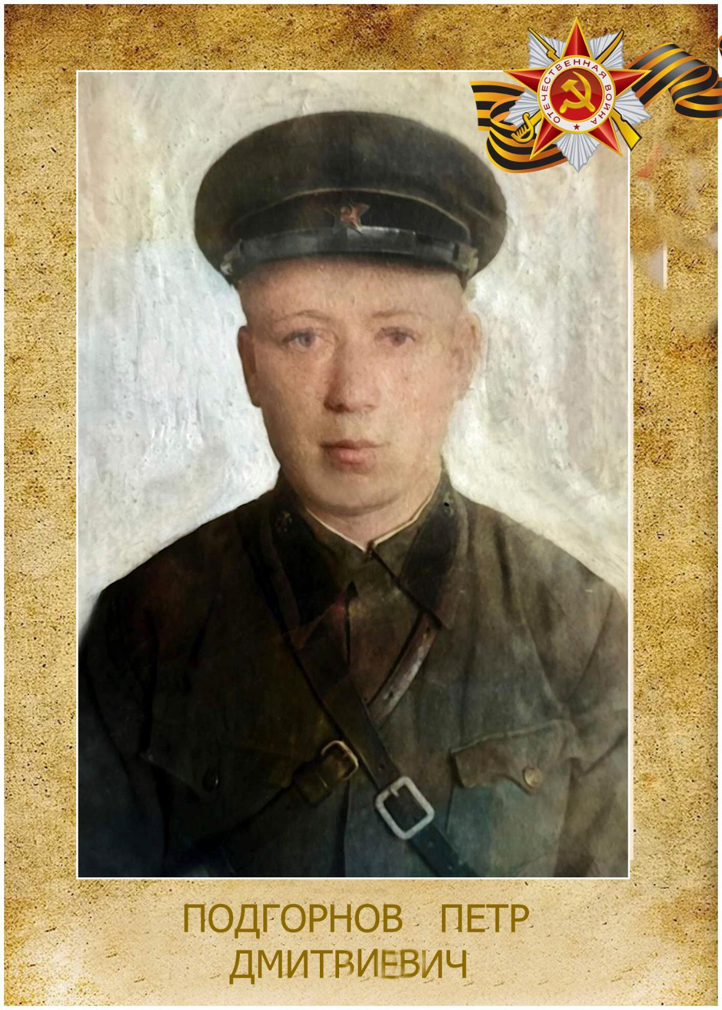

Автор: Буренина Наталия Фёдоровна
Возраст: 63 года
Профессия: Культорганизатор Ртищевского сельского Дома Культуры Ртищевского района Саратовской области
Место жительства: Саратовская область, Ртищевский район, п. Ртищевский

Я не знала войны, но о ней позабыть не могу…
Не имею на это я права.

Великая Отечественная война - это огромная боль в человеческих сердцах. Наверное, самое страшное, что может случиться в судьбе человека и всей страны, - это война. Зловещие языки пламени, рвущиеся ввысь и испепеляющие все, что встает на их пути. Искаженные ужасом лица женщин, детей, стариков. Душераздирающие стоны раненых. Грохот орудий. Свист пуль. Всюду боль, грязь, ненависть и смерть. Вот это и есть война.
Началась эта страшная трагедия двадцать второго июня тысяча девятьсот сорок первого года, а закончилась только через четыре года, через четыре тяжелых и мучительных года - девятого мая тысяча девятьсот сорок пятого года.
Это была самая величайшая война за всю историю человечества. Огромное количество людей погибло в этой войне. Всех затронула она своим «черным крылом»: тех, кто был на фронте, в тылу врага, в оккупации и мирных жителей тоже. Люди отдавали свои жизни за судьбу своей Родины, за своих товарищей. Великая Отечественная война нанесла огромный урон семьям. Многие потерялись, голодали, стали калеками, либо были тяжело ранены. Много детей осталось сиротами. Вряд ли в нашей стране найдётся семья, которую война обошла стороной. О том, как затронула война нашу семью, я решила написать в своём сочинении-исследовании.
В моей семье уже нет никого, кто участвовал в Великой Отечественной войне.Я родилась после войны. Моя малая родина – село Изнаир Екатериновского района Саратовской области. В 20-е – 30-е годы это было большое село. Семья Подгорновых была многодетной, состояла из 11 человек. Глава семьи –Дмитрий Александрович, мать –Мария Григорьевна. Голод…Нищета…но жили дружно. По вечерам в избе собиралось много народу : соседи, односельчане, друзья. Дед читал газету, обсуждали житейские дела, спорили. Но пришла беда в дом: по доносу в 1937 году деда Дмитрия арестовали, а 5 ноября расстреляли. И осталась моя бабушка Маша одна с детьми. Дочь Екатерина вышла замуж и в 1937 родила Ниночку. В 1939 году старший сын Иван ушёл на войну с финами. Сын Пётр работал в избе – читальне (в клубе избачом, как тогда говорили). Он очень любил свою племянницу - маленькую Ниночку. Из воспоминаний Нины Владимировны Денисовой: «Я до сих пор хорошо помню Петра. Среднего роста, весёлый, шустрый. Однажды я осталась ночевать у бабушки Маши, но среди ночи запросилась к маме. И холодной, зимней ночью Пётр понёс меня домой, но всё равно ворчал на меня. Помню, ходил со мной на колхозную пасеку и пчеловод угощал нас мёдом. А однажды вечером, после клуба, он вместе с молодёжью пришёл к нам в избу. Шутки…Смех…Взял меня на руки и сказал: «Ну-ка, выбирай мне невесту!», и я указала на круглолицую Дашутку (она приходила в клуб с подружками из Ключевого)».
В тот далёкий, страшный 1941 год пришла беда. Война. Это страшное слово постучалось в каждую дверь, в каждое окошко.
Помнит Нина как пришла та «страшная» повестка на Петра, как провожали на фронт... «В нашу небольшую избу собралось много народу: молодёжь, соседи. Я заплакала, а Пётр поставил меня на сундук и утешал: «Не плачь, Ниночка, я же вернусь». А я обняла руками его шею и кричала « Нет! Нет! Ты не вернёшься!». Потом все пошли через речку в Салтыковку (в то время там был призывной пункт). Ребята пели, а женщины плакали. Пётр нёс меня на руках ».От него приходили письма и даже как-то раз прислал снимок. Из воспоминаний Нины : «Я схватила фотокарточку, бегала и кричала, что это он мне прислал, что она моя и я её никому не отдам». Потом приезжий фотограф переснял снимок, но ту самую фотокарточку Нина Владимировна хранит до сих пор. Ниночка конечно тоже хотела послать Пете свою фотографию, но её не было. Тогда Фаина вышила Ниночке платочек, который она отправила Петру в письме. Солдат получил письмо с дорогим подарком и с радостью показывал его сослуживцам. « Вот моя Ниночка, племянница, прислала» (об этом он писал в следующем письме). Это было последнее письмо, которое получила Мария Григорьевна от сына Пети. Не увидит больше моя бабушка Маша своего Петрушу и не дождётся невеста Даша своего Петеньку. Сейчас моей двоюродной сестре Нине 83 года , но она так и не увидела своего любимого Петю.
Мне долго не давала покоя мысль, что я не знаю место захоронения своего дяди. Начались мои поиски и звонки.Оказалось, что область уже не Курская, а Белгородская. Нахожу в справочнике номер военкомата. Одного..Второго.. И наконец, дежурный даёт мне нужный номер.Работница архива рассказала мне, что в январе 1943 годана окраине г. Старый Оскол шли тяжёлые бои , в одном из которых (26.01.1943 ) Пётр был ранен, находился в госпитале. Но ранение оказалось смертельным и 3.02.1943 года он скончался.В 1963 году было перезахоронение останков погибших воинов этого района в Братскую могилу, которая находится недалеко о ЖД вокзала на аллее перрона. На мемориале высечены имена 213 воинов , и среди них «Подгорнов Пётр Дмитриевич». И есть теперь у меня мечта – съездить в г. Старый Оскол , постоять у мемориала и низко поклониться тем, кто не вернулся с той страшной войны. «Спасибо, дядя Петя, за мирное небо над головой. Память о тебе никогда не погаснет в моём сердце».

Приложение.
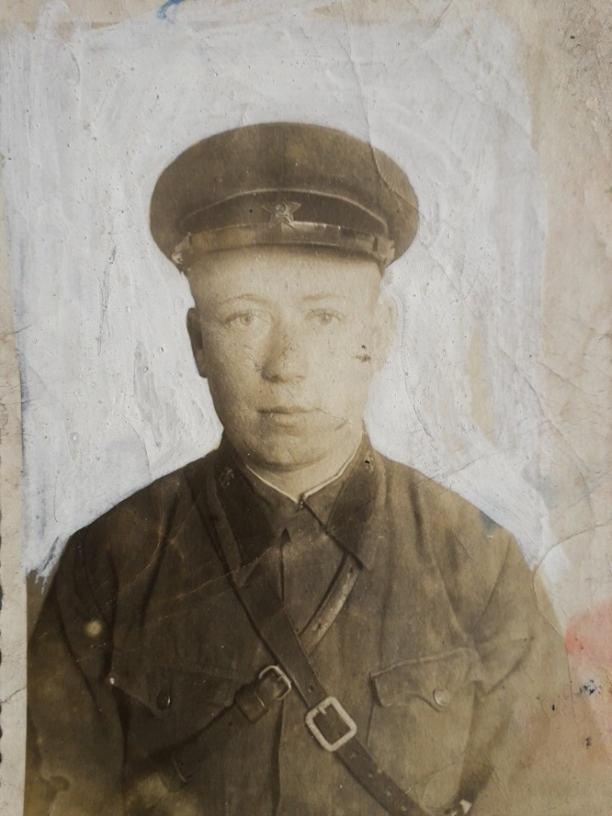
Подгорнов Пётр Дмитриевич (1918 – 03.02.1943)
Лейтенант. Место службы:340сд 1144сп.
Саратовская область Салтыковский район с. Изнаир.
Убит: Курская область Старооскольский район г. Старый Оскол
